**Новицкая (Рыминская) Магдалена (Nowicka Magdalena z Ryminskich)**

13 июня 1811 г – крещение дочери Регины (НИАБ 937-4-32, лист 23об, №12/1811-р).

**НИАБ 937-4-32:** Лист 23об. **Метрическая запись №12/1811-р.**

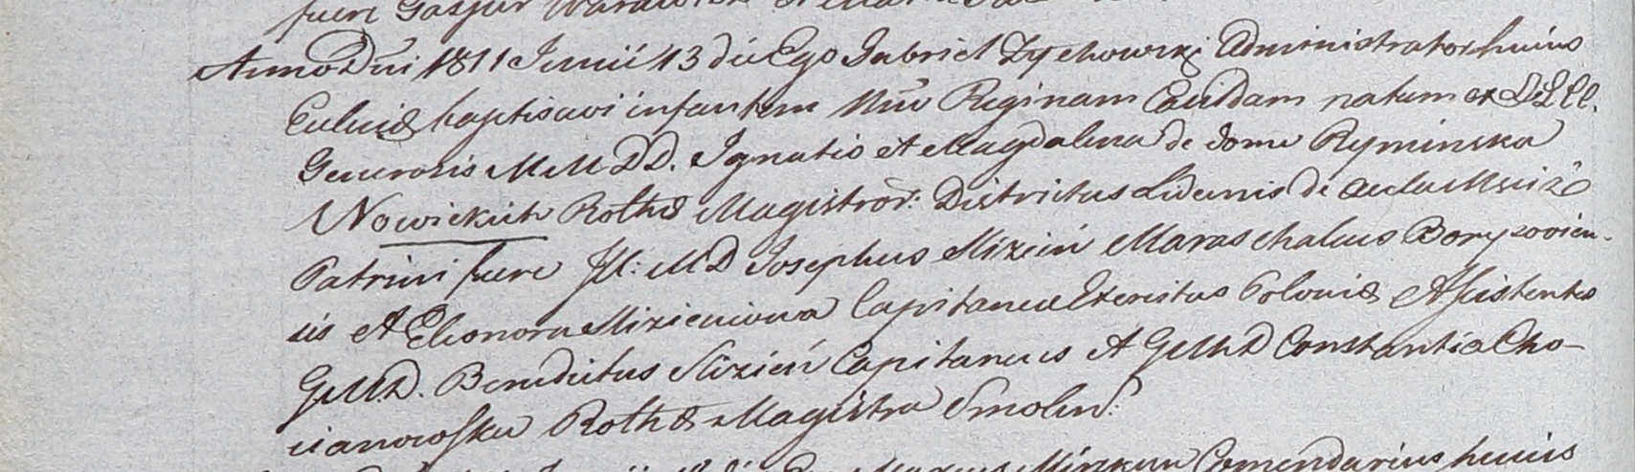

Дедиловичский костел Наисвятейшего Сердца Иисуса. 13 июня 1811 года. Метрическая запись о крещении.

Nowicka Regina – дочь шляхтичей со двора Мстиж.

Nowicki Jgnatis – отец, ротмистр ?.

Nowicka Magdalena z Ryminskich – мать.

Slizień Joseph – крестный отец, шляхтич, маршалок Борисовский, со двора Мстиж.

Slizieniowna Eleonora – крестная мать, шляхтянка, капитанша.

Slizień Benedictus - ассистент, шляхтич, капитан.

Chocianowska Constantia - ассистентка, шляхтянка, ротмистрша Смоленская.

Zychowski Gabriel – ксёндз.